硫酸亚铁铵的制备及产品中Fe³⁺杂质的限量分析-预习报告

1 实验目的
- 了解复盐与配合物的性质
- 掌握硫酸亚铁铵的性质与制备方法
- 学习或复习电热板、磁力搅拌加热装置、隔膜泵、移液枪等常见设备使用方法

2 实验原理
2.1 硫酸亚铁铵的制备
本实验利用FeSO₄·(NH₄)₂SO₄·6H₂O的溶解度比(NH₄)₂SO₄和FeSO₄·7H₂O的溶解度较小这一特点，从 FeSO₄与(NH₄)₂SO₄的混合液中析出FeSO₄·(NH₄)₂SO₄·6H₂O复盐晶体。原料为(NH₄)₂SO₄、H₂SO₄和Fe（铁粉）。铁粉与H₂SO₄作用可得FeSO₄，在FeSO₄溶液中加入等摩尔数的(NH₄)₂SO₄。可制得浅蓝色的 FeSO₄·(NH₄)₂SO₄·6H₂O晶体，经过重结晶可获得更纯的产品。反应式：
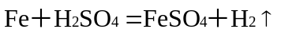
硫酸铵、硫酸亚铁和硫酸亚铁铵在水中的溶解度（g/100 g）列于下表。
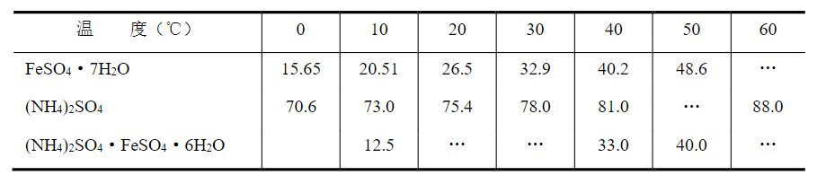
2.2 目视比色法测定 Fe3+的含量
应用Fe³⁺与KSCN作用，对照观察生成红色配合物颜色的深浅来确定硫酸亚铁铵产品中Fe³⁺的含量，反应式为:
Fe³⁺ + nSCN⁻= Fe(SCN)^{3-n}
Fe³⁺含量愈高，红色愈深，产品的等级愈差。将样品与标准Fe（III）系列溶液作对比，鉴别产品中Fe³⁺的量，以确定产品级别。
3 实验风险评估及预防措施
3.1 化学品危险性评估及应急措施
铁粉
危险说明
易燃固体
预防措施
远离热源、火花、明火和热表面。- 禁止吸烟。
容器和接收设备接地。
使用防爆的电气/ 通风/ 照明 设备。
戴防护手套/穿防护服/戴护目镜/戴面罩。
应急措施
火灾时： 用干的砂子，干的化学品或耐醇性的泡沫来灭火。
稀H₂SO₄
危险说明
造成严重皮肤灼伤和眼损伤
预防措施
不要吸入粉尘/烟雾
作业后彻底清洗暴露皮肤
戴防护手套/穿防护服/戴防护眼罩/戴防护面具
应急措施
如误吞咽：漱口。不得诱导呕吐。
如皮肤(或头发)沾染：立即脱掉所有沾染的衣服。用水清洗皮肤[或淋浴]。
沾染的衣服清洗后方可重新使用。
如误吸入：将人转移到空气新鲜处，保持呼吸舒适体位。
立即呼叫中毒急救中心/医生。
如进入眼睛：用水小心冲洗几分钟。如戴隐形眼镜并可方便地取出，取出隐形眼镜。 继续冲洗。
(NH₄)₂SO₄
危险说明
本品对眼睛、皮肤、粘膜和上呼吸道有刺激作用。受热分解放出氮氧化物、氨和氧化硫烟雾
应急措施
皮肤接触：用肥皂水及清水彻底冲洗。就医
眼睛接触：拉开眼睑，用流动清水冲洗15分钟。就医
吸入：脱离现场至空气新鲜处。呼吸困难时给输氧。呼吸停止时，立即进行人工呼吸。就医
食入：误服者，饮适量温水，催吐。就医
乙醇
危险说明
高度易燃液体和蒸气
预防措施
远离热源、热表面、火花、明火和其他点火源。禁止吸烟
保持容器密闭
货箱和装载设备接地并等势联接
使用防爆的【电气/通风/照明】设备
使用不产生火花的工具
采取行动防止静电放电
戴防护手套/穿防护服/戴防护眼罩/戴防护面具
应急措施
如皮肤(或头发)沾染：立即脱掉所有沾染的衣服。用水清洗皮肤[或淋浴]。
万一起火，使用二氧化碳、干粉灭火器灭火。
HCl溶液
危险说明
造成严重皮肤灼伤和眼损伤
造成严重眼损伤
对水生生物有毒
预防措施
不要吸入粉尘/烟雾
作业后彻底清洗暴露皮肤
戴防护手套/穿防护服/戴防护眼罩/戴防护面具
避免释放到环境中
应急措施
如误吞咽：漱口。不得诱导呕吐。
如皮肤(或头发)沾染：立即脱掉所有沾染的衣服。用水清洗皮肤[或淋浴]。
沾染的衣服清洗后方可重新使用。
如误吸入：将人转移到空气新鲜处，保持呼吸舒适体位。
立即呼叫中毒急救中心/医生。
如进入眼睛：用水小心冲洗几分钟。如戴隐形眼镜并可方便地取出，取出隐形眼镜， 继续冲洗。
KSCN
危险说明
大剂量致急性中毒时，引起恶心、呕吐、腹痛、腹泻等胃肠道功能紊乱，血压波动、心率变 慢。重复中毒可致肾功能明显损害。慢性作用，可抑制甲状腺机能，可使妇女经期延长而量多。
受高热分解，放出有毒的氰化物和硫化物烟气。
应急措施
皮肤接触：脱去污染的衣着，用流动清水冲洗。就医。
眼睛接触：立即翻开上下眼睑，用流动清水冲洗15分钟。就医。
吸入：脱离现场至空气新鲜处。就医。
食入：误服者用水漱口，用1：5000高锰酸钾或5%硫代硫酸钠洗胃。就医。
泄漏：切断火源。戴好防毒面具，穿化学防护服。用大量水冲洗，经稀释的洗液放入废水系 统。如大量泄漏，收集回收或无害处理后废弃。
3.2 设备危险性评估及应急措施
水浴锅与加热板：注意防止烫伤
3.3 操作过程危险性评估及应急措施
电热板加热时Fe 粉需铺开，防止暴沸
4 实验部分
4.1 硫酸亚铁的制备
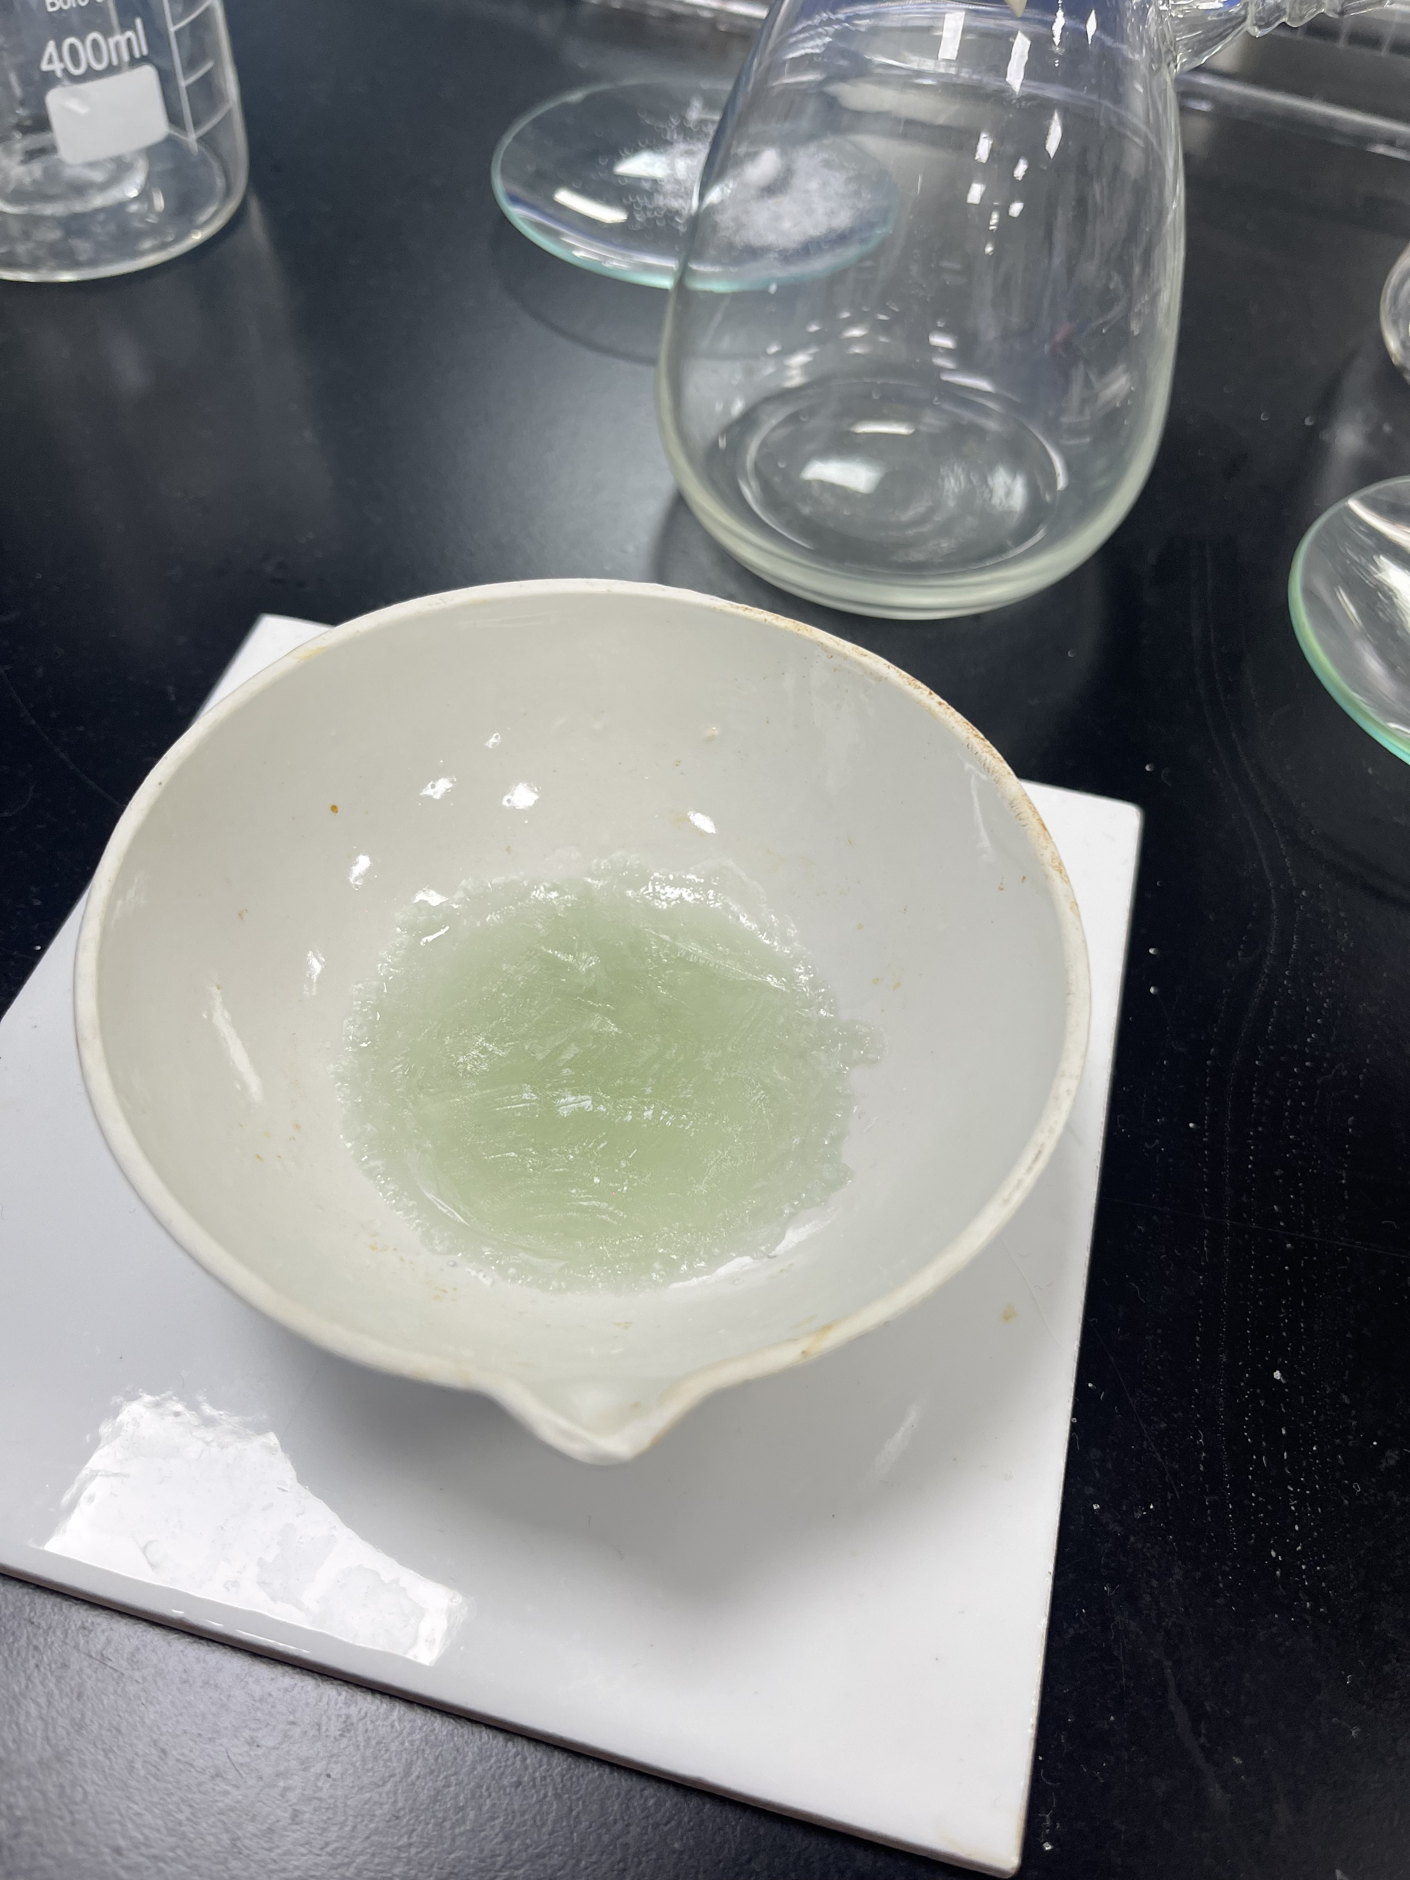
向盛有2 g铁粉的锥形瓶加入15 mL 3 mol·L⁻¹ H₂SO₄溶液，再把锥形瓶放在通风橱的电热板（设置200℃）上加热一段时间（需关注溶液减少情况），关掉电热板使之继续反应直至反应完全，最后得到蓝绿色溶液（若需补充酸和水则需补充热酸热水）。
4.2 硫酸亚铁铵制备
把上述制得的FeSO₄溶液加热水至总体积约25 mL（提前准备好热水），趁热过滤。往滤液中加入4.5 g固体(NH₄)₂SO₄，加热并充分搅拌至(NH₄)₂SO₄完全溶解后，将混合液移入瓷蒸发皿中，用水浴法加热至有固体薄膜呈现，静置让其自然冷却，析出浅蓝绿色的FeSO₄·(NH₄)₂SO₄·6H₂O晶体，然后抽滤，用少量95%乙醇洗涤晶体两次，将晶体放在表面皿上晾干。最后称重、拍照、计算理论产量和产率。
4.3 产品中Fe³⁺杂质的限量分析
在台称上称取1.0 g自制产品置于25 mL比色管中，用15 mL不含O₂的蒸馏水溶解之。加1 mL 6 mol·L⁻¹ HCl溶液和2.50 mL 20% KSCN溶液，继续加不含O₂的蒸馏水至25 mL刻度，摇匀。将呈现的红色与标准列对照。确定产品到达的试剂级别。（“不含O₂蒸馏水”的制备：将蒸馏水煮沸 2—3 min，盖上表面皿冷却后随即使用。）
标准色列由实验室准备。I、II、III 级试剂色列中含Fe³⁺的量分别为0.050 mg、0.10 mg和0.20 mg。

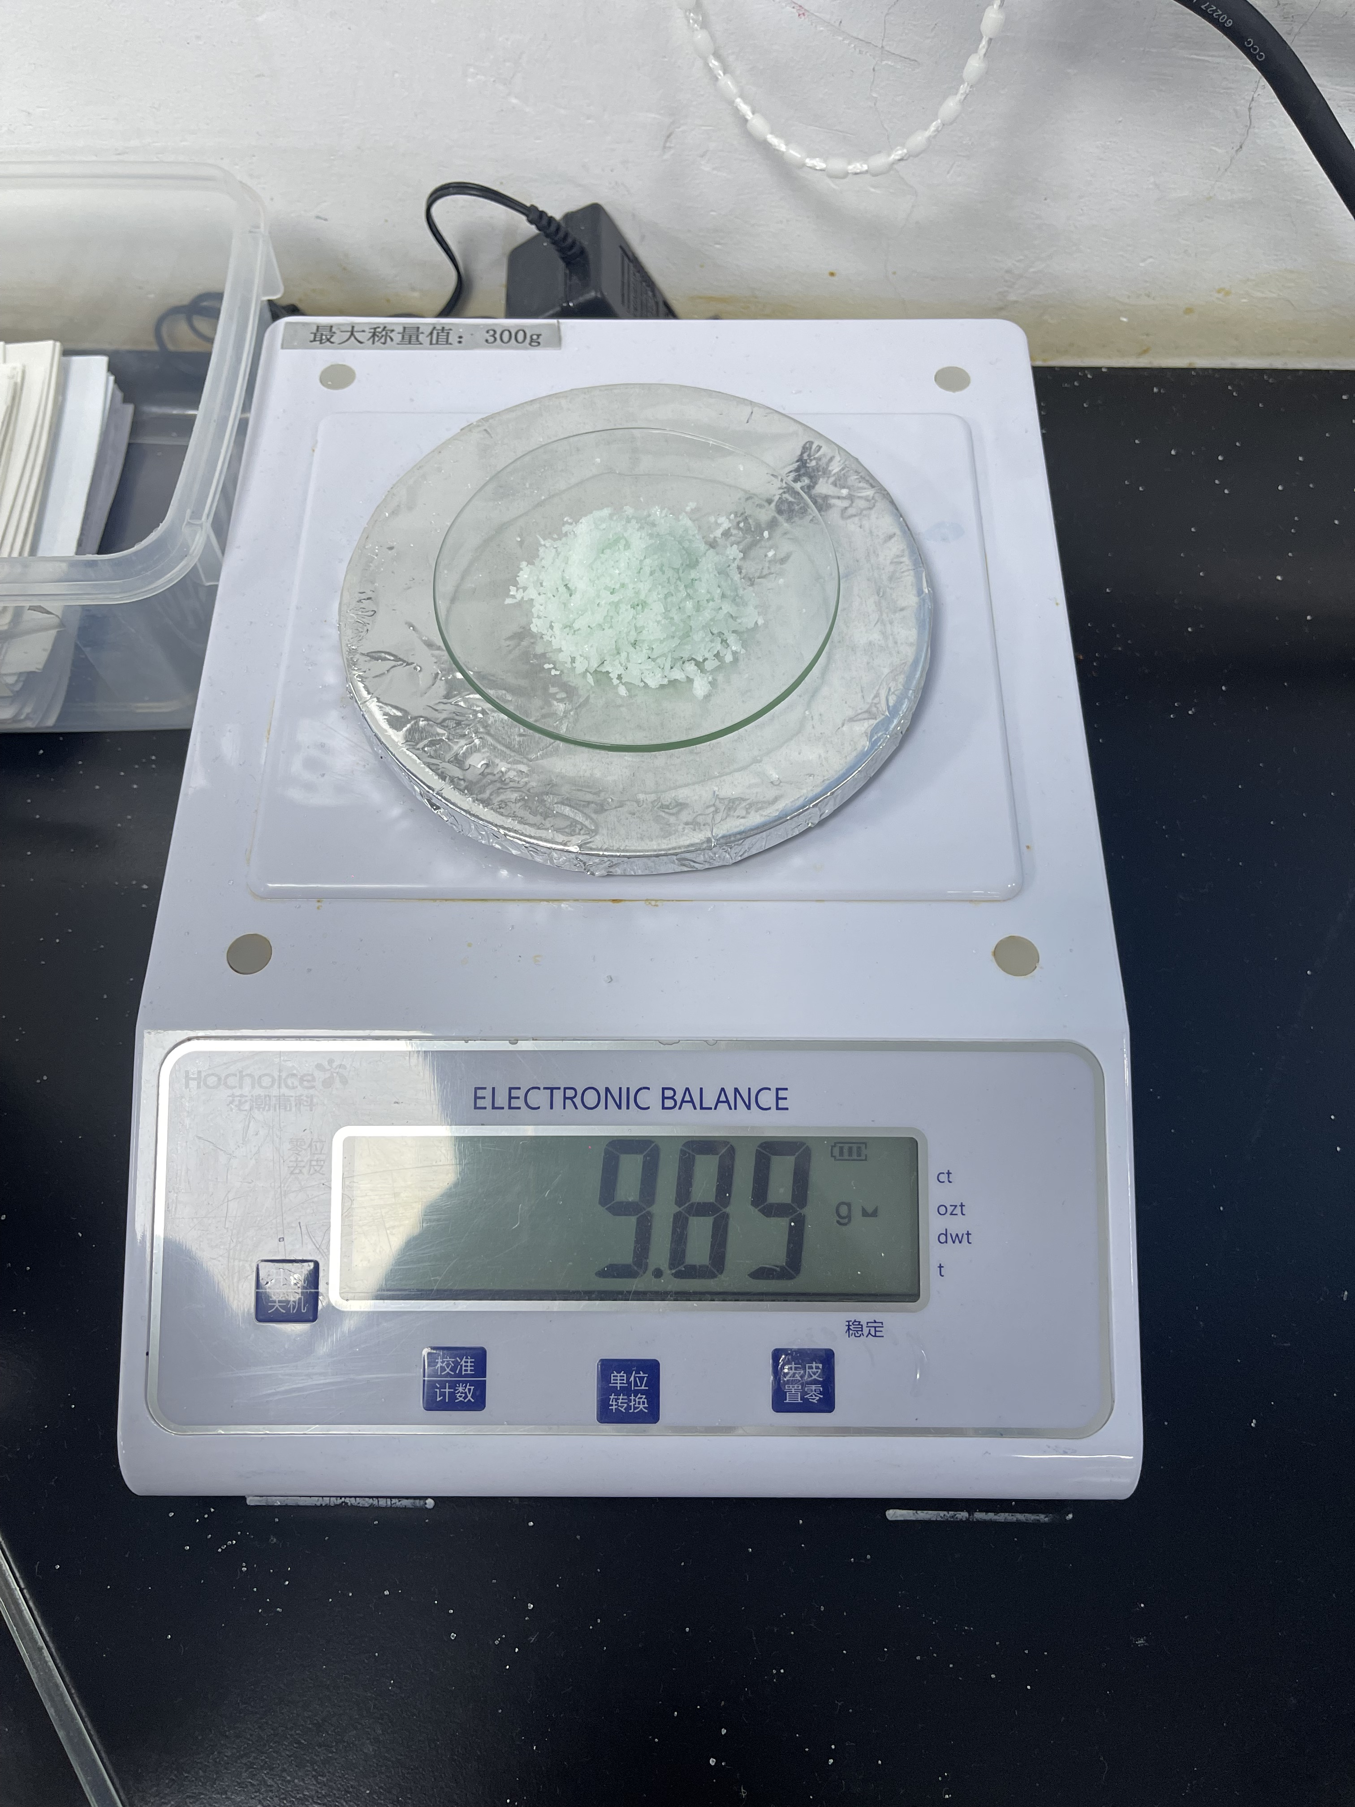
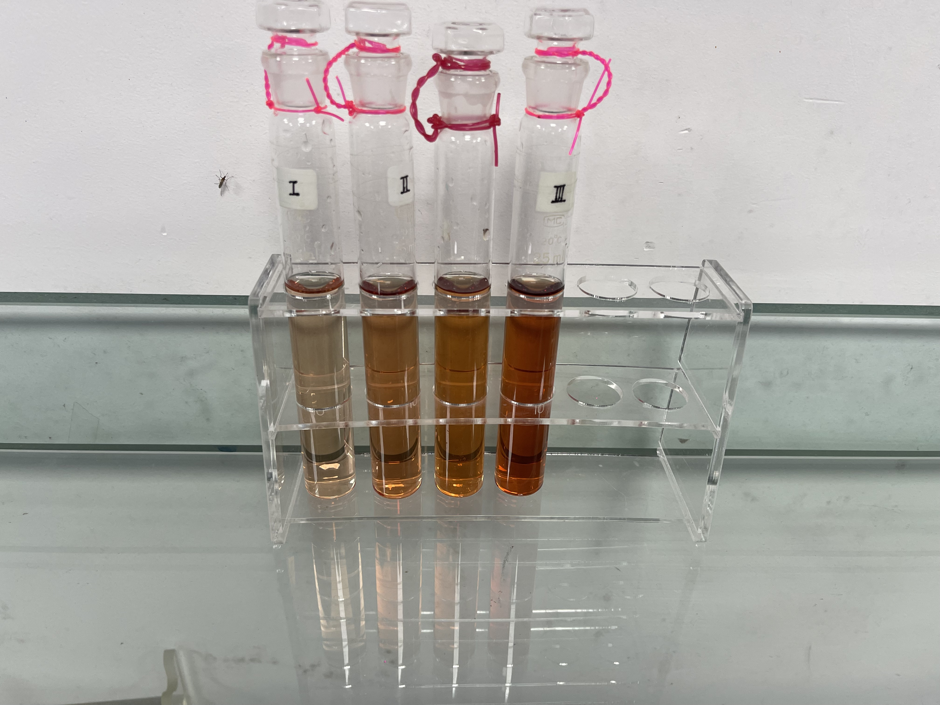
5 结果与讨论
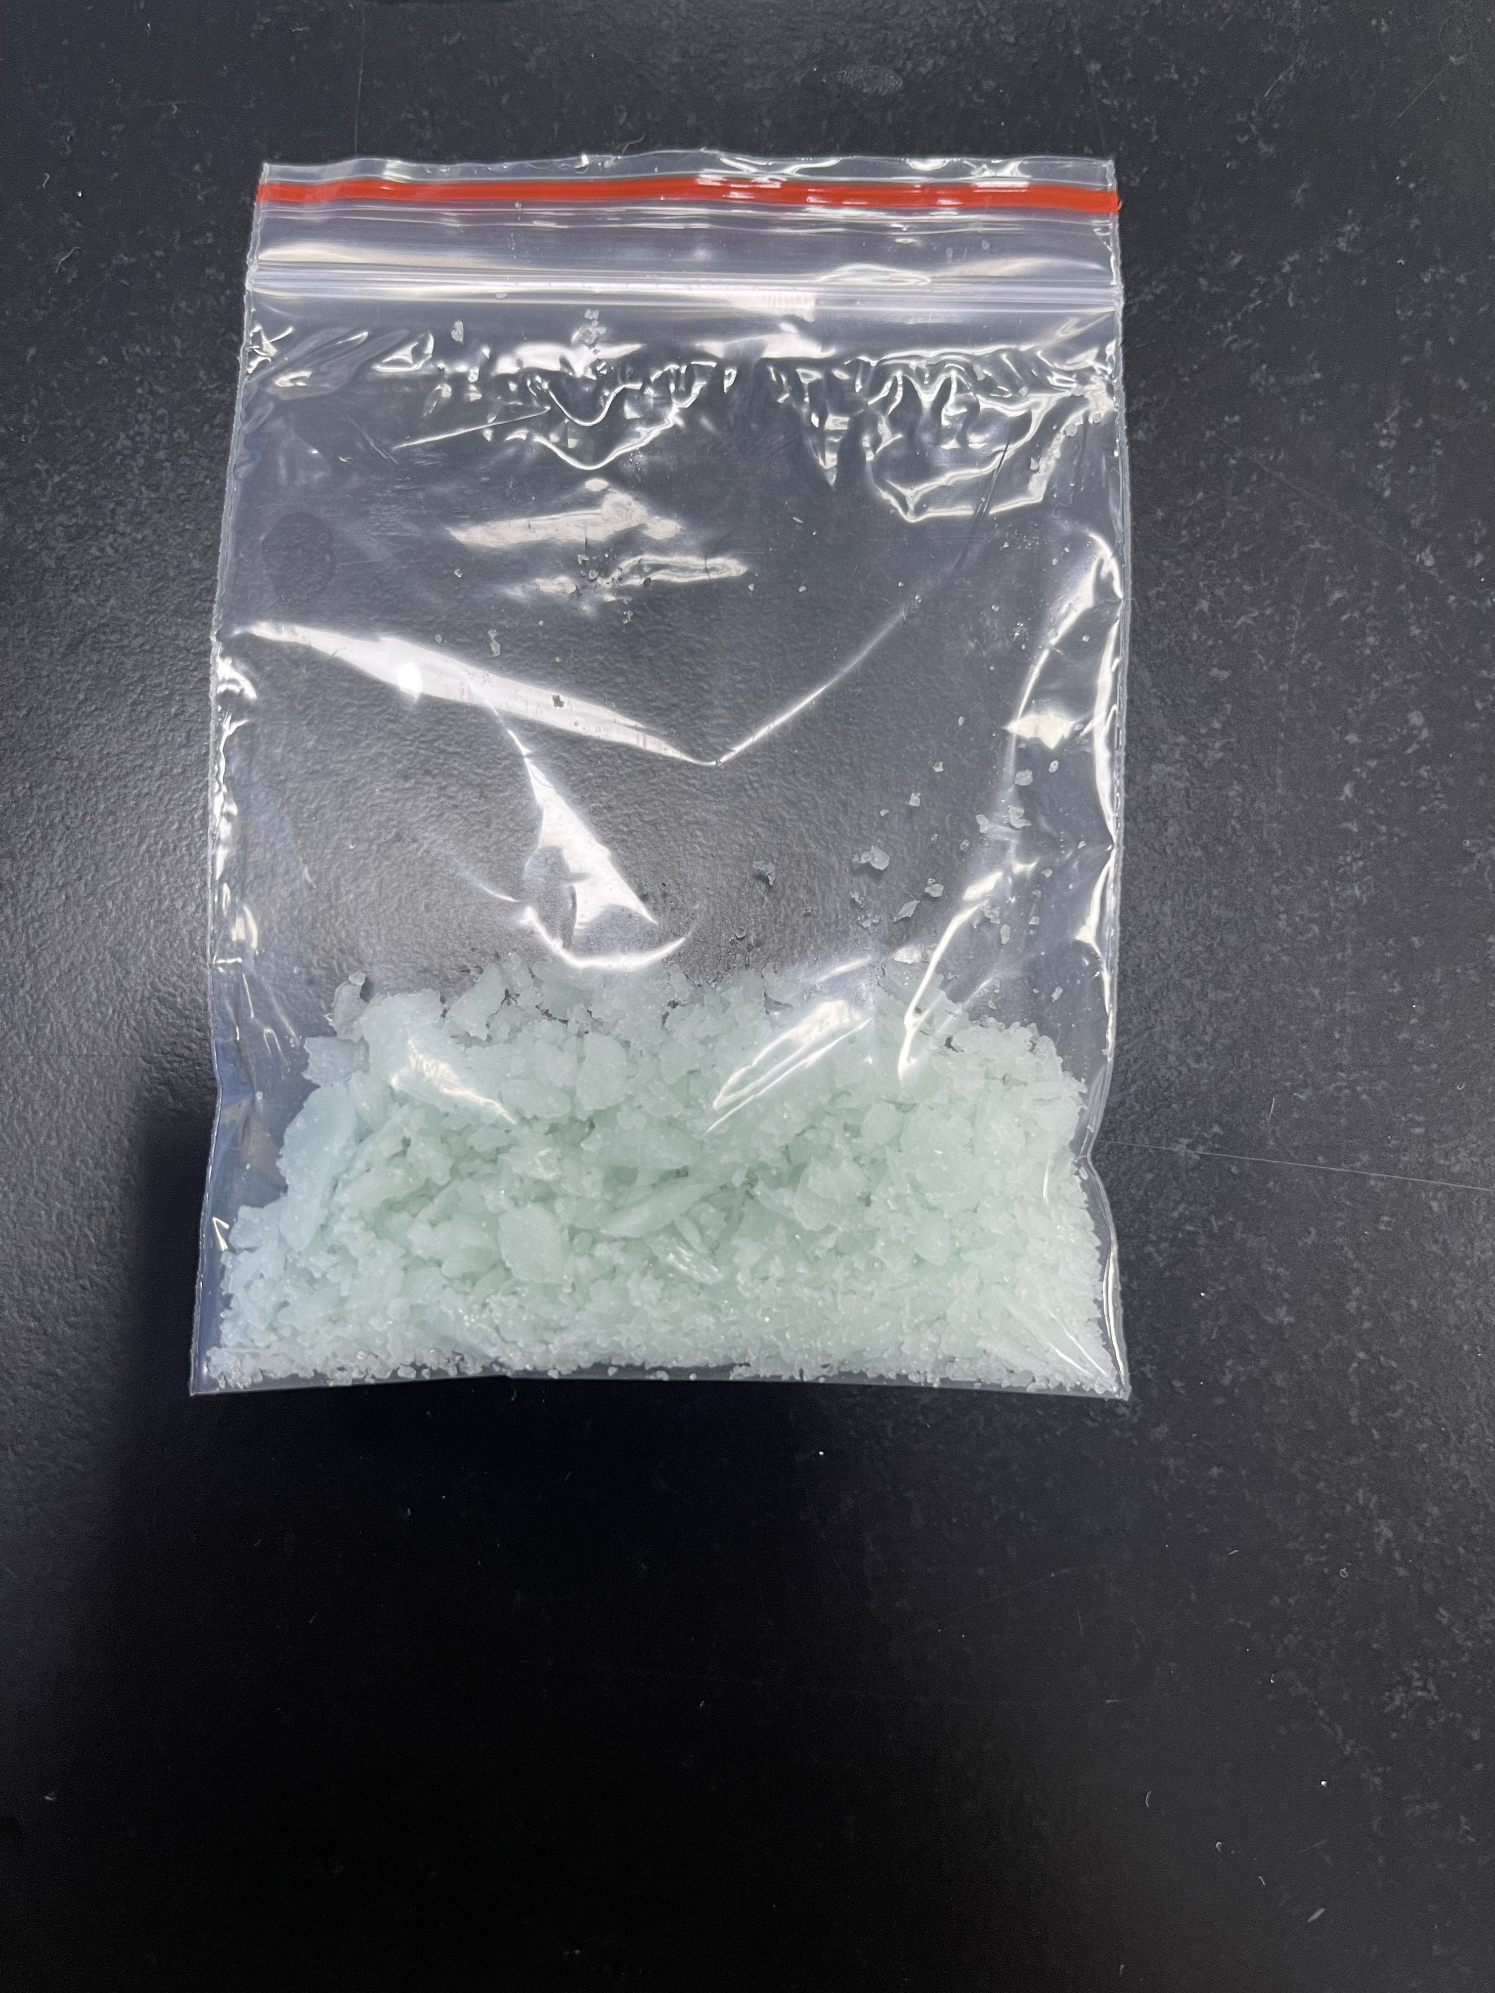
若以2g铁粉计算，则FeSO₄·(NH₄)₂SO₄·6H₂O理论产率应接近14g。但所得产品质量只有9.89g，产率约为70.6%，远低于理论值。因为在本次实验中未注意将产率最大化。例如在将产物从蒸发皿转移至布氏漏斗的过程中，未将附着在皿壁上的产物转移干净。实际可用无水乙醇冲洗进行转移。此外，铁粉的质量不够精准、以及在溶解铁粉时未反应充分等原因也降低了产率。
在三价铁杂质分析过程中，得到的样品介于三级品与二级品之间，说明其中含有较多三价铁杂质。在实验开始前，注意到蒸发皿壁上有褐色污渍，但难以洗去，推测可能是含有三价铁的沉淀。在实验结束后，褐色污渍消失，应进入了产物，使得产物纯度下降。此外，在溶解铁粉后转移的过程中，未补加热水使得硫酸亚铁晶体提前析出，从而部分被氧化。反思，在操作时不应遗忘步骤。

6 思考题（蓝字为回答）
6.1 在制备硫酸亚铁铵的过程中为什么要控制电热板的温度？
——如果温度太低，反应速度可能会减慢，并且可能无法获得足够热的FeSO₄溶液，这将延长后续操作的时间，并可能导致晶体析出减少和产率下降；而如果温度过高，则存在暴沸的风险，还可能加速 Fe²⁺与氧气的反应，增加产品中Fe³⁺的含量，从而降低产品的质量。
6.2 在制备硫酸亚铁铵的过程中为什么要控制酸度？
——抑制Fe²⁺和NH₄⁺的水解，提高产率和并保证产品纯度。
6.3 制备硫酸亚铁铵时，在蒸发、浓缩过程中，若发现溶液变黄，是什么原因？应如何处理？
——Fe²⁺被O₂氧化生成了Fe³⁺，可能是溶液温度过高或者使用的蒸馏水中溶有少量O₂；应加入少量铁粉，并搅拌直至黄色褪去。
6.4 干燥硫酸亚铁铵晶体时应注意哪些问题？
——为避免氧化，最好在真空环境或保护气体条件下进行干燥；同时应严格控制温度，避免过高以防止晶体脱水、分解或氧化。另外，样品必须充分干燥，否则测得的产率可能偏高，而纯度则会偏低。

